**1, Yêu cầu**

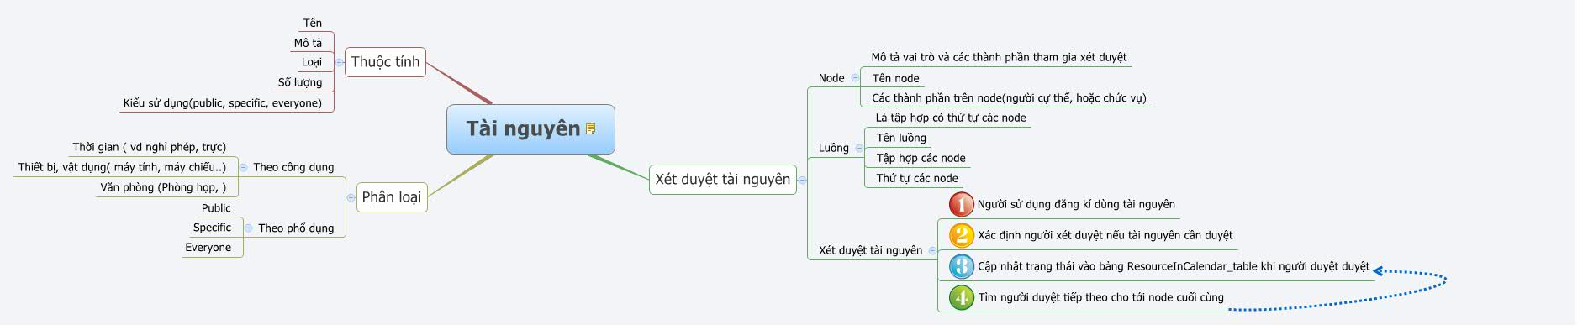**S**

**Đối với người tạo lịch**

* Hỗ trợ việc đặt lịch với các tài nguyên dễ dàng: hiển thị, chọn tài nguyên vào lịch dễ dàng, gợi ý tài nguyên trống trong quá trình tạo lịch
* Thông báo khi tài nguyên bị conflict, khi tài nguyên kèm theo lịch bị người duyệt từ chối.

**Đối với người duyệt tài nguyên**

* Có thông báo khi tài nguyên được đăng ký sử dụng
* Hỗ trợ duyệt tài nguyên
* Tài nguyên được duyệt theo luồng: luồng xét duyệt là một tập hợp có thứ tự các node, mỗi node bao gồm những thành phần tham gia xét duyệt.

**Đối với người quản trị**

* Cho phép thêm, xóa tài nguyên
* Cho phép cấu hình người duyệt tài nguyên, luồng duyệt

**2, Kịch bản**

**- Đối với người tạo lịch(người đăng kí tài nguyên)**

+ Trong from tạo lịch sẽ list ra danh sách các tài nguyên mà người đó có quyền sử dụng. Khi tạo lịch, chọn tài nguyên trong danh sách này.

+ Dựa vào cấu hình của tài nguyên(node xét duyệt, luồng xét duyệt) sẽ tự động chọn người sẽ duyệt tài nguyên.

+ Tạo lịch thành công thì người xét duyệt tài nguyên sẽ nhận được notify(nội dung: Tên tài nguyên, Tên lịch, người đăng ký)

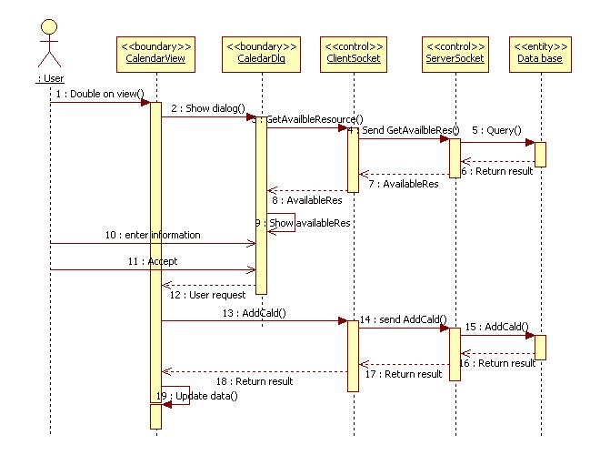

Tạo lịch mới.

**- Đối với người duyệt tài nguyên**

+ Khi nhận được notity, vào view theo tài nguyên để duyệt lịch.

+ Khi đồng ý, người duyệt tiếp theo của lịch(nếu duyệt theo luồng) sẽ nhận được notify. Nếu là người cuối cùng thì lịch đã được duyệt xong.

+ Khi từ chối, điền lý do. Người đăng kí tài nguyên sẽ nhận được notify(Tên lịch, từ chối tài nguyên)

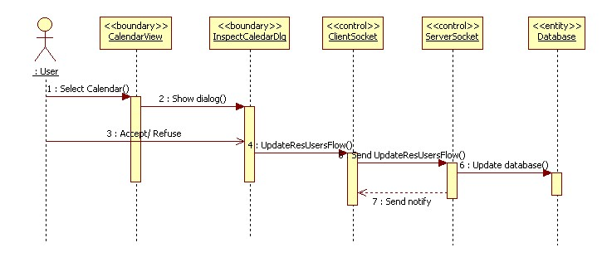

Xét duyệt tài nguyên

-**Đối với người quản trị tài nguyên:**

* Quản lý tài nguyên
  + - Thêm mới tài nguyên :
      * Điền đầy đủ các thông tin cho tài nguyên
      * Định nghĩa người dùng tài nguyên
      * Chọn, tạo luồng xét duyệt cho tài nguyên
    - Sửa :
    - Xóa tài nguyên :
* Giao quyền sử dụng
  + Admin định nghĩa người dùng trên server bằng cách chọn một node có sẵn hoặc tạo một node mới
  + Tập các người dùng tài nguyên được định nghĩa trong một node
  + Node người dùng sẽ có vị trí đầu tiên trên luồng duyệt
* Quản lý node
  + - Thêm :
      * Nhập tên node
      * Chọn các chức vụ để đưa vào node
      * Chọn người dùng đưa vào node
      * OK
    - Sửa :
      * Chọn node cần sửa
      * Thêm sửa xóa chức vụ, người trong node
      * Ấn cập nhật
    - Xóa :
      * Chọn node cần xóa
      * Xóa trong bảng **RSNode_table**
      * Xóa trong bảng **RSNodeFlow_table**
* Quản lý luồng
  + - Thêm
      * Tên luồng
      * Thêm lần lượt các node
      * Có thể tạo node mới ngay khi tạo luồng
    - Sửa
    - Xóa